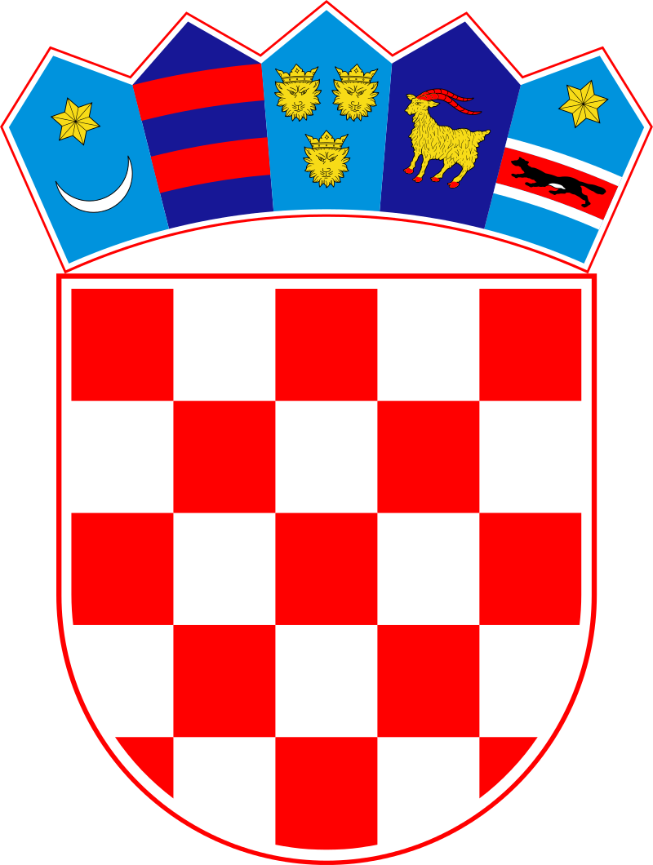
Republika Hrvatska
Primorsko-goranska županija
Grad Mali Lošinj



IZMJENE I DOPUNE PLANA UPRAVLJANJA IMOVINOM U VLASNIŠTVU GRADA MALOG LOŠINJA ZA 2023. GODINU

Mali Lošinj, lipanj 2023.g.

Plan upravljanja imovinom u vlasništvu Grada Malog Lošinja za 2023. godinu mijenja se na način da se u tablicu u pod odjeljkom Plan prodaje nekretnina u vlasništvu Grada Malog Lošinja dodaje slijedeće:

Broj k.č. | Katastarska općina | Površina (m²)
dio č.zgr. 516/3 | k.o. Veli Lošinj | 35,10
č.zgr. 958 | k.o. Veli Lošinj | 66
č.zem. 2475/1 | k.o. Veli Lošinj | 164
č.zgr. 288 | k.o. Ćunski | 49
dio k.č.br. 374 | k.o. Mali Lošinj-grad | 24,5

